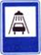 Знак "Мойка":  Коль в грязи капот и шины,  Надо срочно мыть машину.  Ну, раз надо, значит, надо.  Вот вам знак, что мойка рядом! | 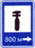 Знак "Техобслуживание":  Ай-ай-ай! Какая жалость!  Что-то вдруг у нас сломалось.  Знак нам этот говорит:  "Здесь машинный Айболит!"
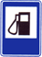 Знак "Автозаправочная станция":  Не доедешь без бензина  До кафе и магазина.  Этот знак вам скажет звонко:  "Рядышком бензоколонка!" | 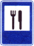 Знак "Пункт питания":  Коли вам нужна еда,  То пожалуйте сюда.  Эй, шофер, внимание!  Скоро пункт питания!
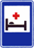 Знак "Больница":  Если нужно вам лечиться,  Знак подскажет, где больница.  Сто серьезных докторов  Там вам скажут: "Будь здоров!" | 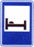 Знак "Гостиница или мотель":  Если долгим был твой путь,  Надо лечь и отдохнуть.  Этот знак нам говорит:  "Здесь гостиница стоит!"
 Знак "Пункт первой медицинской помощи":  Если кто сломает ногу,  Здесь врачи всегда помогут.  Помощь первую окажут,  Где лечиться дальше, скажут. | 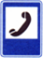 Знак "Телефон":  Если нужно дозвониться  Хоть домой, хоть заграницу,  Знак поможет, скажет он,  Где искать вам телефон!
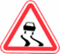 Знак "Скользкая дорога":  Говорит знак этот строго:  "Очень скользкая дорога.  Ты с дорогой не шути,  Руль напрасно не крути!" | 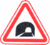 Знак "Тоннель":  Знак гласит, что еле-еле  Виден свет в конце туннеля.  На педаль не налегай,  Лучше фары зажигай!
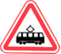 Знак "Пересечение с трамвайной линией":  Эй, водитель, не зевай!  Ходит впереди трамвай.  Ты притормози немножко,  Уступи ему дорожку. | 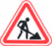 Знак "Дорожные работы":  Знак "дорожные работы".  Чинит здесь дорогу кто-то.  Скорость сбавить нужно будет,  Там ведь на дороге люди.
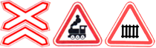 Знак "Железнодорожный переезд":  Не один здесь знак, а много:  Здесь железная дорога!  Рельсы, шпалы и пути –  С электричкой не шути. | 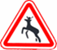 Знак "Дикие животные":  Бродят здесь посредь дороги  Лоси, волки, носороги.  Ты, водитель, не спеши,  Пусть сперва пройдут ежи!
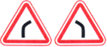 Знак "Опасный поворот":  Этот знак тревогу бьет –  Вот опасный поворот!  Ехать здесь, конечно, можно,  Только очень осторожно –  Никого не обгонять,  Пассажиров не менять. | 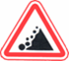 Знак "Падение камней":  Вот дорога, ты на ней  Попадешь под град камней.  Здесь обвал всегда возможен,  Будь предельно осторожен!
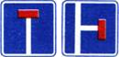 Знак "Тупик":  Этот знак наверняка  Доведет до тупика.  Ну, а дальше – хоть лети,  Потому что нет пути! | 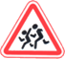 Знак "Дети":  Посреди дороги дети,  Мы всегда за них в ответе.  Чтоб не плакал их родитель,  Будь внимательней, водитель!
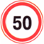 Знак "Ограничение максимальной скорости":  Сообщает знак бесстрастно:  "Ехать здесь быстрей опасно!  Так что будьте вы добры  Снизить скорость до поры!" | 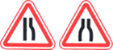 Знак "Сужение дороги":  Грустен этот знак немного:  Здесь сужается дорога!  Это как всегда некстати.  Вдруг нам места там не хватит?
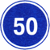 Знак "Ограничение минимальной скорости":  Говорит знак: "В самом деле,  Что плетешься еле-еле?  Будь ты хоть трехглавый змей,  Ехать медленней не смей!" | 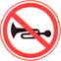 Знак "Подача звукового сигнала запрещена":  Эй, водитель, не гуди,  Шумом спящих не буди.  Не пугай гудком прохожих,  Ведь и сам оглохнешь тоже.
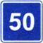 Знак "Рекомендуемая скорость":  Сообщает знак всем этот:  "Вот вам скорость! Лучше нету!  Мой послушайте совет,  Будет вам зеленый свет!" | 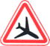 Знак "Низко летящие самолеты":  Сообщает знак о том,  Что вблизи аэродром.  Коль услышишь шум ужасный,  Знай, что это не опасно.
 Знак "Стоянка запрещена":  Тормозить здесь можно смело,  Но нельзя стоять без дела.  Пассажиров ты сажай  И скорее уезжай! | 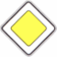 Знак "Главная дорога":  Вот он знак, каких немного:  Это главная дорога!  Если едешь ты по ней,  Всех становишься главней,  И тебе, как будто Богу,  Уступают все дорогу!
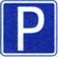 Знак "Место стоянки":  Коль водитель вышел весь,  Ставит он машину здесь,  Чтоб, не нужная ему,  Не мешала никому. | 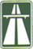 Знак "Автомагистраль":  С ветерком и без печали  Мчимся мы по магистрали.  Там, где этот знак стоит,  Путь ничто не преградит!
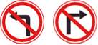 Знак "Поворот запрещен":  Эти знаки на пути  Ни за что не пропусти.  Есть у них одна забота –  Запрещать нам повороты. | 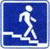 Знак "Подземный пешеходный переход":  Знает каждый пешеход  Про подземный этот ход.  Город он не украшает,  Но машинам не мешает!
 Знак "Остановка запрещена":  Здесь машину не грузи,  Не паркуй, не тормози.  Этот знак всем говорит:  "Тот не прав, кто здесь стоит!" | 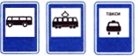 Знак "Место остановки автобуса, троллейбуса, трамвая и такси":  В этом месте пешеход  Терпеливо транспорт ждет.  Он пешком устал шагать,  Хочет пассажиром стать.
 Знак "Уступи дорогу":  Если видишь этот знак,  Знай, что он не просто так.  Чтобы не было проблем,  Уступи дорогу всем! | 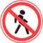 Знак "Движение пешеходов запрещено":  В дождь и в ясную погоду  Здесь не ходят пешеходы.  Говорит им знак одно:  "Вам ходить запрещено!"
 Знак "Движение запрещено":  Этот знак ну очень строгий,  Коль стоит он на дороге.  Говорит он нам: "Друзья,  Ездить здесь совсем нельзя!" |  Знак "Обгон запрещен":  Знак любителей обгона  Объявляет вне закона.  В этом месте, сразу ясно,  Обгонять других опасно!
 Знак "Въезд запрещен":  Знак водителей стращает,  Въезд машинам запрещает!  Не пытайтесь сгоряча  Ехать мимо кирпича! | 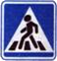 Знак "Пешеходный переход":  Здесь наземный переход,  Ходит целый день народ.  Ты, водитель, не грусти,  Пешехода пропусти!
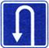 Знак "Место для разворота":  В этом месте круглый год  Совершают разворот |  Знак "Движение без остановки запрещено":  Ты, шофер, не торопись,  Видишь знак, остановись!  Прежде чем продолжить путь,  Осмотреться не забудь.

